# 

Download do VM (inclui os conjuntos de dados)

Alternativa - download de conjuntos de dados

Configuração da máquina virtual

Utilização da VirtualBox da Oracle

Utilização da VMWare

# Download do VM (inclui os conjuntos de dados)

1. Faça o download a partir do link <http://content.udacity-data.com/courses/ud617/Cloudera-Udacity-Training-VM-4.1.1.c.zip>. Aviso - o tamanho do arquivo zip é 1.7 GB. *Se estiver em uma máquina com Windows, será preciso utilizar o WinRAR para abrir esse arquivo, uma vez que os outros métodos podem falhar ao descompactar os arquivos no formato .zip (que ultrapassam o limite máximo de 4 GB especificado para esses arquivos).*
2. O arquivo MD5sum pode ser encontrado em <http://content.udacity-data.com/courses/ud617/Cloudera-Udacity-Training-VM-4.1.1.c.zip.md5>
3. Descompacte o arquivo. Aviso - o tamanho do arquivo é de 4.2 GB.
4. O MD5 realiza o hash nos seguintes arquivos:
   * 8a610c151d4b1ebdce11542d13dd2a53 Cloudera-Training-VM-4.1.1.c.log
   * 6b44c965c1c6062554bf4cc12d11e87e Cloudera-Training-VM-4.1.1.c.plist
   * 46dedeba3e0affd8311431d7e370705e Cloudera-Training-VM-4.1.1.c.vmdk
   * d41d8cd98f00b204e9800998ecf8427e Cloudera-Training-VM-4.1.1.c.vmsd
   * 096956c1cbabeaa652ca63a2d5e14612 Cloudera-Training-VM-4.1.1.c.vmx
   * c9f8a375e82ef1e9d96097850e237df9 Cloudera-Training-VM-4.1.1.c.vmxf
   * 0d7c8becb5a515068e81bb303c794e4f nvram

# Alternativa - download de conjuntos de dados

Faça o download e descompacte os conjuntos de dados localizados em:

* <http://content.udacity-data.com/courses/ud617/access_log.gz>
* <http://content.udacity-data.com/courses/ud617/purchases.txt.gz>

# Configuração da máquina virtual

## Utilização da VirtualBox da Oracle

1. Faça o download e instale a VirtualBox, usando o link <https://www.virtualbox.org/wiki/Downloads>
2. Crie uma nova máquina virtual:
   1. Para criar uma nova máquina virtual, clique no botão ‘New’:  
      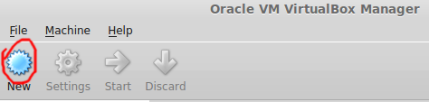
   2. Escolha um nome, use ‘Type’: ‘Linux’: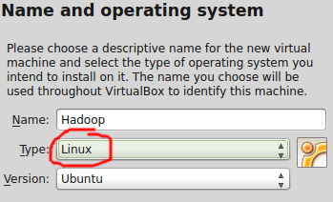
   3. Pressione ‘Next’.
   4. Selecione o tamanho da memória da máquina virtual.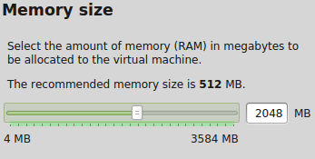
   5. Pressione ‘Next’,
   6. Selecione a opção ‘Use an existing virtual hard drive file’’, clique no botão para buscar o diretório em que a máquina virtual fornecida foi descompactada e pressione ‘Create’,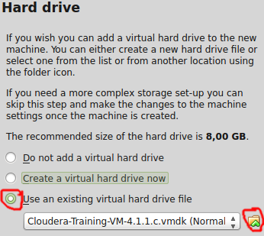
   7. Inicie a máquina virtual!  
      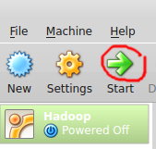

## Utilização da VMWare

1. Faça o download e a instale a partir do link [https://my.vmware.com/web/vmware/free#desktop_end_user_computing/vmware_player/6_0](https://my.vmware.com/web/vmware/free%23desktop_end_user_computing/vmware_player/6_0)
2. Crie a máquina virtual:
   1. Clique em ‘Open a Virtual Machine’ e, quando indicado, navegue até a pasta em que a máquina virtual foi descompactada, selecione o arquivo e clique em ‘Open’,  
      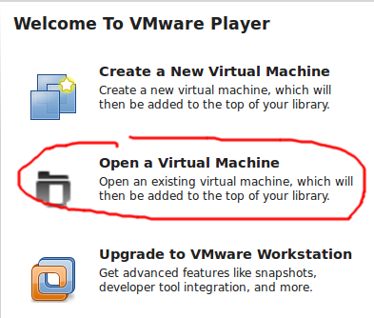
   2. Selecione a máquina e clique em ‘Play virtual machine’,